Projectdocumentatie Simulator voor baby reanimatievaardigheden

Datum: 5 september 2022

Status: Concept

|  |  |  |
| --- | --- | --- |
| Naam student | Studentnummer | |
| Mathijs van Wijk | 666475 |
| Wouter Wijnands | 674245 |
| Len Verploegen | 647316 |
| Marcel van der Maten | 670171 |
| Thomas Ijseldijk |  | |

Auteurs:

Inhoud

Samenvatting 4

Voorwoord 5

Aanleiding 5

Doel van dit verslag 5

Opbouw van dit verslag 5

1 Onderzoek 6

1.1 Literatuuronderzoek 6

1.2 Veldonderzoek 6

2 Conceptueel ontwerp 7

2.1 Programma van eisen 7

2.2 Functie analyse 8

2.3 Morfologische tabel 8

2.4 Concept keuze 8

2.5 Proof of principle 8

3 Gedetailleerd design 9

3.1 Berekeningen 9

3.2 Materiaalselectie 9

3.3 Tekeningen en onderdelenlijst 9

3.4 Bestellijst 9

4 Testen en Resultaten 10

4.1 Systeem Testrapport 10

4.1.1 Gegevens Test Case 10

4.1.2 Voorbereiding 10

4.1.3 Uitvoering Test 10

4.1.4 Observaties Testen 11

5 Realisatie 12

6 Discussie en conclusies 13

Referentielijst 14

Appendix 15

# Samenvatting

# Voorwoord

## Aanleiding

## Doel van dit verslag

## Opbouw van dit verslag

# 1 Onderzoek

## 1.1 Literatuuronderzoek

## 1.2 Veldonderzoek

# 2 Conceptueel ontwerp

## 2.1 Programma van eisen

In het programma van eisen worden de eisen opgesteld van de reanimatiepop. Hierin worden eisen gesteld op verschillende vlakken van het design met betrekking tot onze deelvragen.

|  |  |  |  |  |
| --- | --- | --- | --- | --- |
| Eis code | Vaste eisen | Benodigdheden | Verificatiemethode | Stakeholders |
| 1 | Auditieve feedback | Voor het terugkoppelen van de feedback moeten audiosignalen gebruikt worden | Algemene evaluatie van het ontwerp | Klant |
| 2 | Verfijning veersysteem compressie | Voor het juist kunnen reanimeren is het belangrijk om ook dieper compressies te kunnen geven | Algemene evaluatie van het ontwerp | Klant |

|  |  |  |  |  |
| --- | --- | --- | --- | --- |
| Nummer | eisen | Benodigdheden | Type eis | Stakeholders |
| 1. Ventilaties | | | | | |
| 1.1 | Er moet gemeten kunnen worden of er een juist luchtvolume van tussen de 15 en 25,5 mL gemeten kunnen worden. | Flow meter | Vast | Klant |
| 1.2 | Er moet een juist aantal van tussen de 8 en 10 ventilaties per minuut gemeten worden. | Flow meter | Vast | Klant |
| 1.3 | De pauze tussen de ventilaties moet gemeten kunnen worden. | Flow meter | Vast | Klant |
| 2. Compressie | | | | |
| 2.1 | De compressiediepte van gemeten worden, met juiste compressie van 1/3 (ongeveer 4cm). | TOF sensor | Vast | Klant |
| 2.2 | Er moet gemeten kunnen worden of er tussen de 100 en 120 compressies per minuut geleverd worden. | TOF sensor | Vast | Klant |
| 2.3 | Er moet gedetecteerd kunnen worden of er tijdens de compressies borstcontact gehouden word. | ‘druksensor’ | Vast |  |
| 3. Vingerpositie | | | | |
| 3.1 | Juiste vingerpositie kunnen detecteren. | ‘druksensor’ | Vast | Klant |
| 3.2 | Kunnen detecteren welke reanimatietechniek word toegepast. | ‘druksensor’ | Vast | Onderzoekers |
| 4. hoofd positie | | | | |
| 4.1 | Meten of het hoofd, in relatie tot de romp, in de juiste houding word gehouden. | gyroscoop | Vast | klant |
| 4.2 | Bij onjuiste houding de luchtweg fysiek afsluiten, om ventilaties te voorkomen. | Fysieke afsluiting | Wens | klant |
| 5. ‘nurse proof’ | | | | |
| 5.1 | Alle onderdelen waar druk op uitgeoefend word tijdens gebruik, moeten vervangbaar zijn. |  | Wens | klant |
| 5.2 | Onderdelen moeten krachten tijdens normaal gebruik kunnen doorstaan, zonder te breken. |  | Wens | klant |
| 6. Auditieve feedback | | | | |
| 6.1 | Er moet op auditieve wijze een melding gegeven kunnen worden, met wat er fout word gedaan. | Dataverwerking en speaker | Vast | klant |
| 7. Longen | | | | |
| 7.1 | Het realiseren van een ‘automatische’ manier om de vervangbare longen te produceren. |  | Wens | Gebruikers |
| 7.2 | Een snellere productie van longen verwezenlijken. |  | Wens | Gebruikers |

## 2.2 Functie analyse

## 2.3 Morfologische tabel

## 2.4 Concept keuze

## 2.5 Proof of principle

# 3 Gedetailleerd design

## 3.1 Berekeningen

## 3.2 Materiaalselectie

## 3.3 Elektrische schakelingen

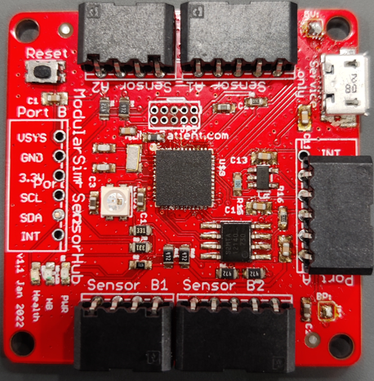

Sensoren

1. Ventilaties

2. Compressie

De compressie wordt gemeten met de Time of flight sensor VL6108x.

3. Vingerpositie

4. hoofd positie

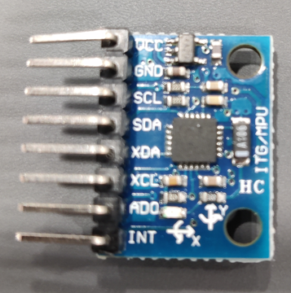

## 3.4 Tekeningen en onderdelenlijst

## 3.5 Bestellijst

# 4 Testen en Resultaten

Om de functionaliteit te valideren en te verifiëren van de Baby reanimatiepop is dit test rapport opgesteld. Er worden meerdere test cases uitgevoerd, zodat het test rapport template gebruikt kan worden voor het verbeteren van de Baby reanimatie pop.

## 4.1 Systeem Testrapport

### 4.1.1 Gegevens Test Case

**Testcase ID**: #01  
**Datum test**: 4-10-2022

**Opmerkingen** (van te voren): geen

### 4.1.2 Voorbereiding

**Doel**: Baby reanimatiepop testen door middel van system testing.

**Omgeving/Opstelling**:

*Health concept lab, gebouw R26*

**Stappenplan/Checklist Uitvoering**:

1. Is de nieuwste software versie ingeladen?
2. Zijn de juiste sensoren aangesloten?
3. Hebben we een test omgeving die geschikt is?

### 4.1.3 Uitvoering Test

|  |  |  |  |  |
| --- | --- | --- | --- | --- |
| Eis code | eis | Verwacht resultaat | Resultaat | Werkelijk resultaat |
| 1. Ventilaties | De juiste luchtvolume moet gemeten kunnen worden. | 15 en 25,5 mL | Pass / fail |  |
| Er moet een juist aantal ventilaties per minuut gemeten worden. | 8 en 10 ventilaties per minuut |  |  |
| De pauze tussen de ventilaties moet gemeten kunnen worden. | Minimaal 1 seconde |  |  |
| 2. Compressie | De compressiediepte moet gemeten worden. | Compressiediepte 1/3 (ongeveer 4cm) van de pop |  |  |
| Het aantal compressie per minuut moet gemeten worden. | 100 en 120 compressies per minuut |  |  |
| Er moet gedetecteerd kunnen worden of er tijdens de compressie borstcontact gehouden wordt. | tijdens de compressie moet borstcontact gehouden worden |  |  |
| 3. Vingerpositie | Juiste vingerpositie kunnen detecteren. | … |  |  |
| Kunnen detecteren welke reanimatietechniek word toegepast. | … |  |  |
| 4. hoofd positie | Meten of het hoofd, in relatie tot de romp, in de juiste houding word gehouden. | Juiste positie van het hoofd. |  |  |
| Bij onjuiste houding de luchtweg fysiek afsluiten, om ventilaties te voorkomen. | … |  |  |
| 5. ‘nurse proof’ | Alle onderdelen waar druk op uitgeoefend word tijdens gebruik, moeten vervangbaar zijn. | De onderdelen zijn makkelijk vervangbaar |  |  |
| Onderdelen moeten krachten tijdens normaal gebruik kunnen doorstaan, zonder te breken. | … |  |  |
| 6. Auditieve feedback | Er moet op auditieve wijze een melding gegeven kunnen worden, met wat er fout word gedaan. | Dataverwerking en speaker |  |  |
| 7. Longen | Het realiseren van een ‘automatische’ manier om de vervangbare longen te produceren. |  |  |  |
|  | Een snellere productie van longen verwezenlijken. |  |  |  |
| Resultaat | | | Pass or fail | |

### 4.1.4 Observaties Testen

Geen bijzonderheden gevonden tijdens de uitvoering van de test.

# 5 Realisatie

# 6 Discussie en conclusies

# Referentielijst

# Appendix